**第一站**

1. 題目內容更換6

1.V冷卻液（副水箱），異常處增加□過高 □過低

2.V引擎機油量，異常處增加□過高 □過低

4.V題目【煞車及離合器油量】改成【煞車油量】，異常處增加□過高 □過低

5.V液壓油量，異常處增加□過高 □過低

6.V題目【離合器踏板作動】改成【離合器／吋動踏板作動】

8.V題目【方向盤轉向作動】刪除改成【駐車煞車拉柄（踏板）作動】

9.V題目【駐車煞車拉柄（踏板）作動】上移後改成【安全帶裝置】

10.V目測輪胎胎壓，異常處改成□前左 □前右 □後左 □後右

11V.輪胎固定螺絲，異常處改成□前左 □前右 □後左 □後右

15.V方向燈，異常處改成□前左 □前右 □後左 □後右

17.V題目【倒車燈】改成【倒車燈、倒車警報器】，異常處改成□左燈

□右燈□倒車警報器

18.V題目【倒車警報器】改成【工作警示燈】

1. 測驗說明（語音）→操作說明→開始測驗（測驗題目語音）
2. V文字放大
3. 測驗前說明：本站性能靜態檢查共 20 項，答案錯誤、未檢查（含紀錄正確但未檢查）或項目錯誤達三項者為不及格。需要語音說明
4. VR體驗畫質不好，是否有其他解決方案，不然油量的部分完全看不清楚
5. 手把操作方案（像物體飛落ＶＲ一樣的設定）：

1.綠線一直存在，不用特地按中間才出來

2.按下中間的按鈕，出現拋物線與落地點位置，放開就傳送，可以傳送為綠色，不可以傳送處為紅色，堆高機內部不可以傳送

3.按確認鍵時，因為綠線一直存在，所以將綠線移動到按鍵時，按鍵可以有

放大縮小的效果，扣一下板機便可以完成確認

4.哪取物品時綠線消失，方開後綠線又出現

1. 堆高機比例大小與實際不符，需再放大

長：3715.3mm寬：1150mm高：2110mm

1. 所有題目勾選後，勾選框框跑版了，需再調整
2. V堆高機靠近時會晃動
3. 題目選擇處：已做完的題目呈現橘色，未做的題目：灰色，選擇有異常的題目呈現紅色
4. V引擎機油抽取桿，需要可以轉動以利查看
5. 題目中的【樁頭清潔】，貼圖少做髒污，之後補上
6. 【電瓶液量與樁頭清潔】，選擇異常後，異常題目UI板面太擠

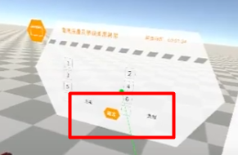

1. V液壓油桿，需要可以轉動以利查看
2. V離合器/吋動踏板與煞車踏板，碰觸範圍過大需要調整，以免誤觸
3. 離合器/吋動踏板與煞車踏板，如果是異常情況時，也可以壓一點點下去，並且出現提示框
4. 油門踩踏方式不正確，不能只有轉動桿子上的踏板，還需連同後面的桿子一起向下壓
5. 駐車煞車拉炳，一開始的位置，向後一點，不要在正中間，推動時，需要按下紅色按鍵後才可以推動，拉炳不會自動回正，需要再推一次回到原位
6. V駐車煞車拉炳或是後退桿觸碰範圍過大，容易在拉駐車煞車拉炳時誤推後退桿
7. V方向盤需設定最大值，左右各2圈+15~30度
8. 輪胎固定螺絲，異常時，螺絲要鬆鬆的可以轉，並提示：螺絲未鎖緊
9. V喇叭模型位置跑掉了，要往下移動一點
10. 鑰匙不要浮空在桌子上，拿取鑰匙時，鑰匙不要直接插在把手上，要露出鑰匙的形狀
11. 鑰匙插入後，出現選擇項目：轉動1階（約45°）、轉動2階（約90°），轉動1階啟動電源（不會有引擎聲），轉動2階發動引擎（出現引擎聲）則直接失敗
12. V堆高機螢幕在未插鑰匙發電前就破圖了，變得要出來不出來的樣子

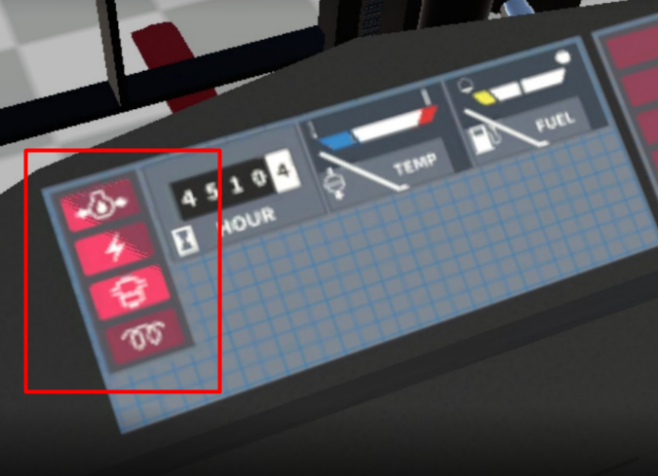

1. 堆高機在未插鑰匙發電前，按到前照燈就會亮了
2. 觸碰燈桿把手，出現選擇項目：旋轉、前推、後推、回歸，選擇旋轉：把手前端轉動至位置，前(照)燈亮起；選擇前推：左轉燈；向後推：右轉燈；回歸：選擇項目後，需要回歸才能再選擇其他項目
3. 不想讓燈號選擇提示一直存在在畫面上，因此希望在選擇旋轉、前推、後推鍵時會消失

步驟：點把手（出現提示）→點選旋轉（提示消失、帶燈亮起）→點把手（出現提示）→點選回歸（大燈關掉）→點選前推（提示消失、左轉燈）→點把手（出現提示）→點選回歸（左轉燈關掉）→點選後推（提示消失、右轉燈）→點把手（出現提示）→點選回歸（右轉燈關掉）→點選關閉（提示消失）

1. 忘記做前方的方向燈了，之後補上
2. 前（照）燈、方向燈、警示燈，亮度不明顯，需再調整
3. 倒車燈：白色、煞車燈：紅色、方向燈：橘色
4. 20題做完後，因為需要來移動至題目的問題，3D暈的情況很嚴重，是否可以將題目以叫出式的方式呈現，當我在堆高機右側時，按下按鍵，題目出現在右側，或是移動到右側時題目會自己移動到右側，以避免來回移動的暈眩感
5. 結尾不用列五哪五題錯誤，只需列出體驗者做錯的內容與正確的答案，如果全對，畫面只需呈現全部回答正確之類的字樣就好
6. 題目轉換不明顯，沒有換題的感覺，是否可以做其他轉換的效果

**第二站**

1. 進去遊戲時會出現UI介面又消失
2. 手煞模型按鈕有點難按，很卡
3. 是否能做到手煞推到哪，遊戲內的手煞也跟著移動
4. 升降桿過鬆，
5. 倒車時偶爾會出現方向轉向相反的問題
6. 偶爾步驟都已完成但是沒有出現完成畫面
7. 遊戲開始，堆高機出現時，因為有掉下來的動作，而他的震動會害有些柱子在還沒完之前就已經倒掉了
8. 升降拉桿太高的警告，升太低的警告
9. 需設定升降拉桿的原位位置，再回正時，需要回到指定位置，超過也要警示
10. 發生錯誤的位置要有提示，像是左邊桿子倒了，左邊畫面邊邊有紅光提醒
11. 方向盤在重新開始時，不會自動校正
12. 玩到一半實體方向盤和虛擬方向盤會不同步
13. 正開至對面位子時，需要拉起手煞，前後檔回歸，將升降拉桿放回，然後在升回去，開啟手煞，拉到退檔，在開始向後開，在練習模式時如果沒做需要警告，考試模式直接淘汰
14. 用方向盤上面的按鈕切換視角，前、後、左、右
15. 回到原位也用方向盤上面的按鈕
16. 方向盤卡榫聲太大聲，不小心轉到底或校正時會嚇到
17. 目前踩油門放開後，會等速直行，不會降速，需改成放開油門後會慢慢減速
18. 行駛間，變換前後檔，當調整至N檔時也不會停止